Тема: Переговори в Брест-Литовську 1918 рік

Мета:
- Ознайомити студентів з історією переговорів у Брест-Литовську
- Розглянути причини та наслідки переговорів для України
- Розвивати критичне мислення та вміння аргументувати свої позиції

Хід рольової гри:
І. Вступ (5 хвилин)
- Викладач знайомить студентів із темою рольової гри та її метою
- Задає вступні запитання, щоб стимулювати обговорення
- Надає студентам час для підготовки до ролі

Рольова гра (30 хвилин)
- Студенти розподіляються на групи за ролями:
- представники Центральних держав
- представники УНР
- представники РСФРР

Ролі:
- Голова делегації Центральних держав
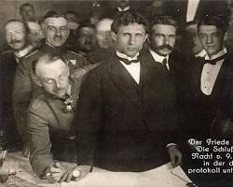Откроется в новом окнеwww.istpravda.com.ua
- Голова делегації УНР
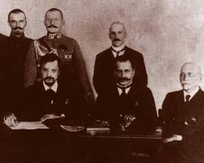Откроется в новом окнеuain.press
- Представник Антанти
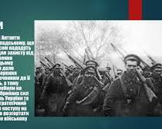Откроется в новом окнеnaurok.com.ua
- Студенти в ролі представників держав обговорюють основні питання, які обговорювалися на переговорах в Брест-Литовську:
  - припинення вогню
  - визнання незалежності України
  - умови миру з Росією

- Викладач відіграє роль посередника на переговорах.
II. Переговори (30 хвилин)
Пропозиції для сценарію переговорів (робить викладач):
- Переговори розпочинаються з вступних промов делегатів.
- Голова делегації Центральних держав висуває вимоги до України, зокрема територіальні поступки, визнання залежності від Німеччини та Австро-Угорщини.
- Голова делегації УНР відхиляє вимоги Центральних держав та пропонує свої умови.
- Представник Антанти висловлює підтримку Україні.
- Представник німецьких соціал-демократів виступає за справедливе вирішення конфлікту.
Хід переговорів:
- Студенти в ролі делегатів беруть участь у переговорах.
- Вони повинні враховувати інтереси своєї країни та обстоювати свою позицію.
- Викладач виступає в ролі модератора та допомагає студентам дотримуватися правил переговорного процесу.
III. Підсумок (15 хвилин)
- Вчитель підбиває підсумки переговорів.
- Задає запитання, щоб з’ясувати, що студенти зрозуміли та запам’ятали.
- Надає студентам можливість висловити свої враження від рольової гри.
ІV. Очікувані результати:
- Студенти повинні мати глибоке розуміння історії переговорів у Брест-Литовську.
- Студенти повинні бути в змозі обґрунтовувати свої позиції щодо цієї теми, використовуючи факти та докази.
- Студенти повинні бути в змозі висловлювати власні думки та ідеї в дискусійному форматі.

